Консультация для родителей
«Рисуем дома с ребенком»
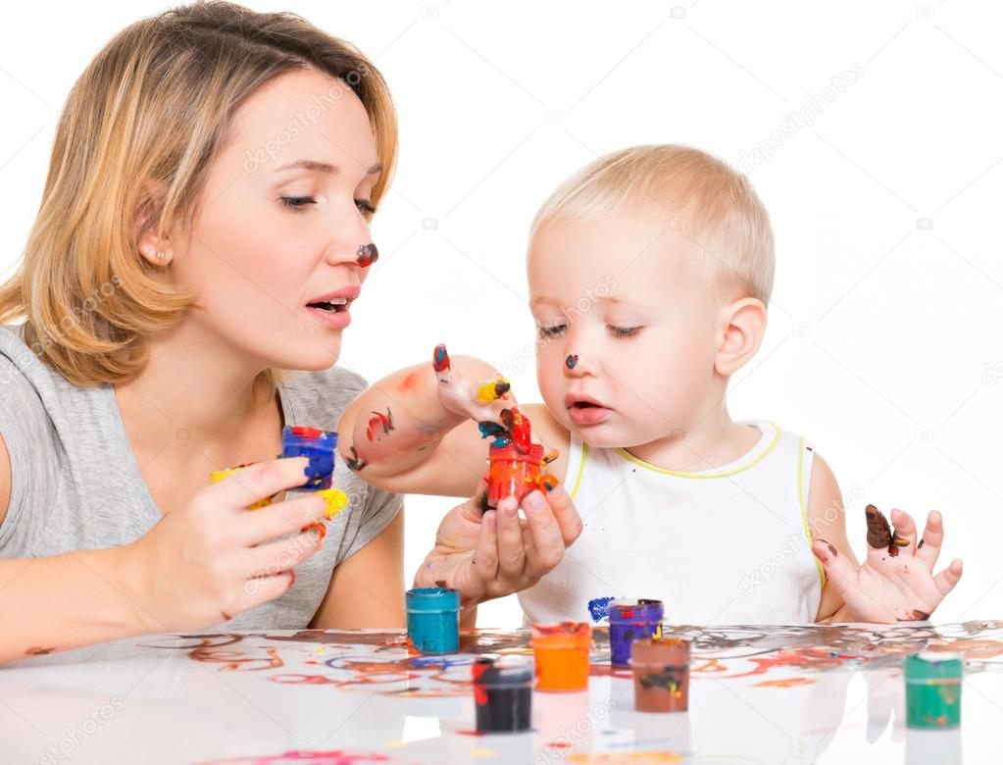
Рисование - интересный и полезный вид деятельности, в ходе которого разнообразными способами с использованием самых разных материалов создаются живописные и графические изображения. Рисование приобщает детей к миру прекрасного, развивает креативность (творческое начало личности), формирует эстетический вкус, позволяет ощутить гармонию окружающего мира. Часто несет в себе и элементы психотерапии - успокаивает, отвлекает, занимает.
Рисование побуждает детей к творчеству, учит видеть мир в живых красках. Очень важно умело организовать занятие, чтобы рисование стало одним из любимых занятий вашего ребенка.
Активно используйте игру. Обыгрывайте сюжет будущего рисунка с помощью различных игрушек и предметов, сопровождайте рисование эмоциональным комментарием, используйте стихи, загадки, потешки и т.д. Это позволит вам заинтересовать вашего ребенка, дольше удержать его внимание, а также создать необходимый эмоциональный настрой.
Дома во время занятий рисованием совершенствуйте умение детей держать правильно карандаш; рисовать простые линии и формы; не выходить во время рисования за край бумаги. Рисуя «палочки» и «дорожки» (вертикальные и горизонтальные прямые линии), кружочки и овалы, ребенок открывает для себя обобщенные формы и линии как основу множества образов, учится находить в них сходство с окружающими предметами и явлениями. Возможно и рисование нетрадиционными способами - это рисование пальчиками и ладошками, ватными палочками, которое дарит детям незабываемые ощущения непосредственного взаимодействия с красками.
Не забывайте, что рисование для детей, прежде всего игра. Не надо ограничивать детскую свободу. Предоставляйте своему ребенку возможность поэкспериментировать.
Занятия рисованием не только обучают детей определенным навыкам, но и развивают речь, фантазию и творчество, знакомят с окружающим миром, способствуют личностному и эстетическому развитию.
Рисуя с детьми, рассказывайте о различных явлениях природы (дождь, снег, солнце, листопад и т.д.), о жизни людей (в огороде и деревне, праздники, прогулки и т.п.) и о жизни животных. Это позволит расширить представления детей об окружающем мире.

